第二单元 光现象

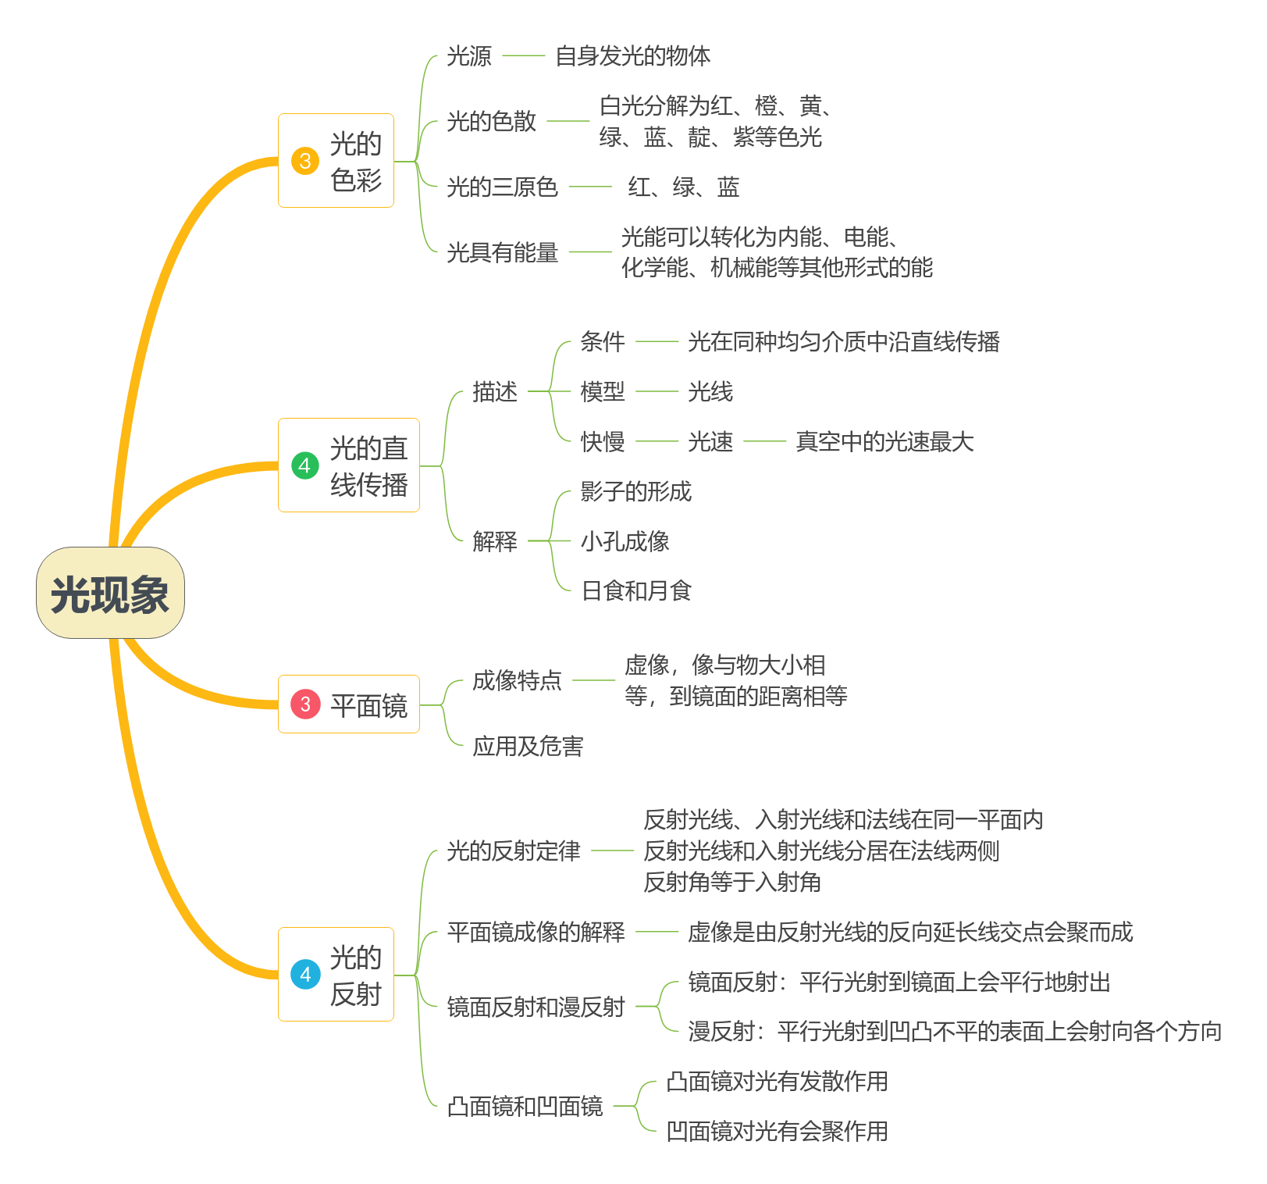

一、光的色彩
（一）光源
光源：本身 的物体叫作光源。 按其来源，光源分为 光源和 光源。
月亮、宝石等不能发光，不是光源
（二）光的色散
1．光的色散
（1）将太阳光投射到三棱镜上，可以得到按 的顺序排列的， 光偏折最小， 光偏折最大。太阳光（白光）被分解成七色光带后，还能被三棱镜合成为白光。
实验表明：太阳光（白光）是由 混合而成的。
（2）太阳光可以分解为 、 、 、 、 、 、 等色光，这种现象叫作光的 。太阳光是复色光，红、橙、黄、绿、蓝、靛、紫是单色光。 首先用实验研究了光的色散。
（三）色光的混合
1．白光透过有色玻璃纸：红色玻璃纸只能通过 光；蓝色玻璃纸只能通过 光；绿色玻璃纸只能通过 光。
2．色光的混合：相同强度的红、绿、蓝三种色光两两混合，可以得到其他色光、红、绿、蓝三种色光按一定比例混合，可以得到各种色光。
3．光的三原色：红、绿、蓝三种色光按不同比例混合，能产生任何一种其他颜色的光，而自身却无法用其他的色光混合得到。我们将 叫作光的三原色。
（四）光能
1．光能：光具有 ，这种能量叫作光能。
2．光能可以转化为其他形式的能量：如太阳能热水器将光能转化为 能；太阳能路灯、太阳能电池板、将光能转化为 能；植物的光合作用将光能转化为 能，等等。
二、光的直线传播
（一）光在均匀介质中的传播
1．光在空气、水、玻璃（或果冻）中的传播路径都是 。
2．光的直线传播
（1）传播规律：光在 中沿直线传播。
（2）光线：为了表示光的传播情况，常用一条带箭头的直线来表示光的 和 ，这条带箭头的直线叫作光线。这是研究方法是一种“ 法”。（注意：光线并不客观存在）。
（二）光的直线传播现象
1．影子的成因：由于光的 ，当光在传播过程中遇到不透明体时，在不透明体的后面光不能到达的区域便形成不透明体的影子，影子的形状与不透明体的形状 ，影子与不透明体左右、上下都一致。
2．日食和月食
3．小孔成像：由于光的直线传播，物体通过小孔可以成 的实像，像的大小与物体的大小、物体到小孔的距离以及光屏到小孔的距离都有关，像与物左右 、上下 。像的形状与物体的形状相似，与孔的形状 。
（三）光速
1．定义：光传播的路程与时间的比值叫作 。
2．光速的大小：光在真空中传播速度最大，约为 m/s。
三、平面镜
（一）平面镜成像的特点
平面镜所成的像是 像，像和物大小 ，且它们到镜面的距离也 ，像与物关于镜面 。
虚像：能被人看见，但 在屏幕上呈现的像。
（二）用对称法作出物体在平面镜中的像
方法：先作出物体上的几个特殊点在镜后的 点，再用虚线将这些对称点连接起来，即物体在平面镜中成的虚像。（ 线表示虚像）。

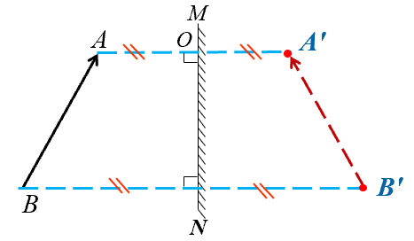
（三）平面镜的应用及危害
1．平面镜的应用： 和 。
2．光污染：如夜间行车时，车内物体会在前挡玻璃上成像影响司机视线；另外夜间行车时，对向的远光车灯也会严重影响司机视线，带来安全隐患。再如高大建筑物的玻璃幕墙反射出的刺眼阳光会对行人、居民造成影响。
四、光的反射
（一）光的反射
1．光的反射：光射到物体表面（或两种介质的界面）时，有一部分会被物体表面反射回来，这种现象叫作光的反射。
2．反射光路图
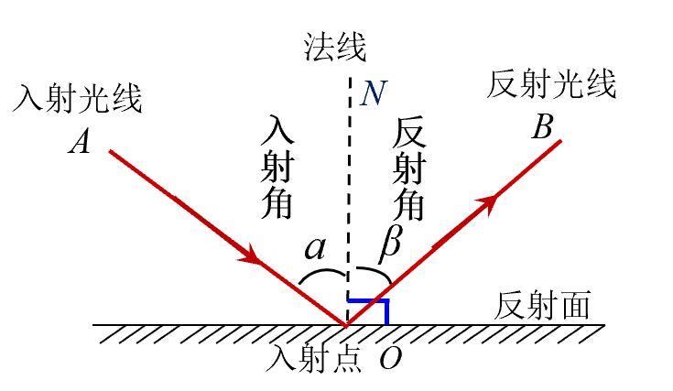
（二）光的反射规律
1．光的反射定律：
光反射时，反射光线、入射光线和法线在 ，反射光线、入射光线分居在 两侧，反射角 入射角。
反射时光路是 的。
（三）平面镜成像的原理
物体射向平面镜的光，经平面镜反射后射入人眼， 相交于平面镜后的像点。人会感到S'处有一个“发光点”，这个“发光点”就是S点的 。同理，蜡烛上的其他点也都能通过平面镜产生对应的虚像点，它们共同组成了蜡烛的虚像。
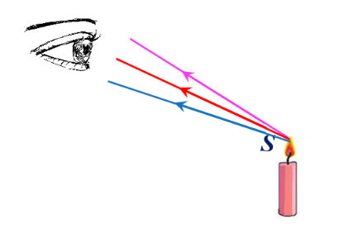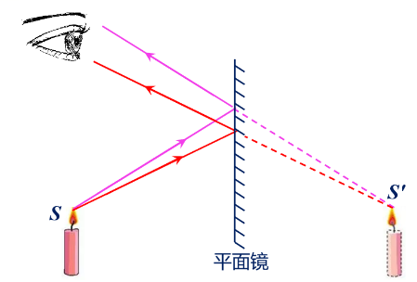
甲 乙
（四）镜面反射与漫反射
1．镜面反射
当一束平行光投射到 的物体上时，反射以后的光束仍然是 光，这种反射称为镜面反射。发生镜面反射的时候，只能在 （能让反射光线射向眼睛）看到很 的光，而在其他角度看不到光，感觉镜面是 的。
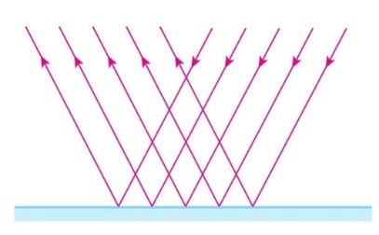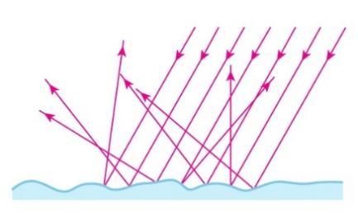
镜面反射 漫反射
2．漫反射
当平行光束照射到 的物体表面（或含有微粒的空气）时，经过反射后反射光线不再 ，而变成向各个方向无规则散开的光，这种反射称为漫反射。发生漫反射的时候，无论从什么角度看，都有部分反射光进入观察者的眼睛，即人们从 都可以看到物体。
漫反射和镜面反射 光的反射定律。
（五）凹面镜和凸面镜
1．凹面镜：用球面的内表面做反射面，对光有 作用；例如太阳灶、手电筒的反光罩等。
2．凸面镜：用球的外表面做反射面，对光有 作用。例如，汽车的后视镜、街道拐弯处的反光镜



- 色光的混合，与不同颜色的光照射有色物体的区别。红、绿、蓝三原色光按不同比例混合，会产生任何一种其他颜色的光。而色光照射到不同颜色的物体上，最终呈现的颜色，则是由物体反射的光的颜色决定，如绿色物体只能反射绿光，红光照射到绿色物体上，被吸收，所以呈现黑色。
2．光和声音的传播的不同。光的传播不需要介质，在真空中最快，在空气中接近真空中的光速，在水中比空气中慢，在玻璃中更慢。而声音传播需要介质，声音在固体中声速最快，在液体中、气体中更慢。打雷时先看到闪电后听见雷声，就是由于光速比声速快得多。光年不是时间单位，而是长度单位。
3．小孔成像的“像”和影子的不同。小孔成像和影子都是光的直线传播形成的。影子是光不能到达的区域形成的黑暗区域，影子的形状和物体的形状相似；小孔成像形成的“像”是穿过小孔的光方向不变形成的亮斑，形状与物体形状相同。如树荫下的光斑，如果是圆形光斑是太阳光穿过树叶较小缝隙（小孔）形成的太阳的“实像”，而不规则光斑则是太阳光穿过树叶较大缝隙形成的影子包围成的光斑。
4．探究平面镜成像的实验中的操作要点。
（1）实验中用玻璃板代替平面镜是因为玻璃板既能成像（相当于平面镜成像），又能透光，便于确定像的位置。
（2）实验中使像变明亮的方法：用贴有半透明膜的玻璃或茶色玻璃作为平面镜，增强光的反射能力，这样可使像比较清晰；如果只有普通玻璃，可在稍暗的环境中进行，且将棋子面向玻璃一侧照亮。
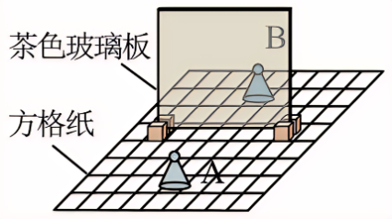
（3）避免成像形成“重影”的方法：将镀膜玻璃的镀膜面朝向物体一侧，或选择厚度较薄的普通玻璃板做实验。
（4）确定像的位置的方法：采用等效替代法。用方格纸可以便于比较像和物的位置关系。
（5）用两个相同的棋子做实验的目的：便于比较像与物大小。
5．平面镜成像的大小以及正倒分析。错误认为物体距离平面镜越近，所成的像越大，越远则像越小。实际上改变物体与平面镜间的距离，像的大小不会发生改变。物体距离平面镜较远时，之所以看起来像变小，实际上是由于眼睛看物体有“近大远小”的缘故。
平面镜竖直放置时，像与物上下不颠倒、左右相反；平面镜水平放置时，像与物上下颠倒、左右不反。
6．利用对称法进行平面镜成像作图时的易错点。虚像没有用虚线连接；像点与物点关于平面镜不对称，具体表现在像和物到镜面的距离不相等、像和物的连线与镜面不垂直等。
7．光的反射的易错点。反射角入射角错误判断为光线和镜面（反射面）的夹角；错误以为漫反射不遵守光的反射定律。


【例题1】（2024·江苏苏州·二模）一束圆形红光和一束圆形绿光从不同的角度照射到白色的墙壁上，合成一个圆形的光斑，现将闪电形状的不透明卡片放在绿色光束中，如图所示，则墙壁上“闪电”的颜色是（ ）
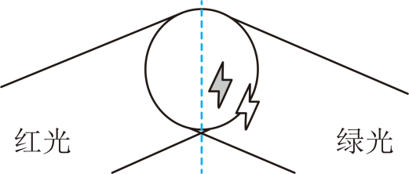
A．红色 B．绿色 C．黑色 D．黄色
【例题2】（2022·江苏盐城·一模）一人看到闪电12.3s后又听到雷声，已知空气中的声速约为340m/s，于是他用12.3s乘以声速，很快估算出闪电发生的位置到他的距离，对于这种估算方法下列说法正确的是（ ）
A．这种估算方法是正确的，可以采用
B．如果声速增大2倍，这种估算方法不正确
C．如果光速减小一半，这种估算方法不正确
D．这种估算方法不准确，需要再测量接着的几次的闪电到他的距离取平均值
【例题3】（2024·江苏盐城·一模）如图甲所示，“蜡烛在水中燃烧”，某时刻实验情景俯视图如乙所示。下列说法中正确的是（ ）
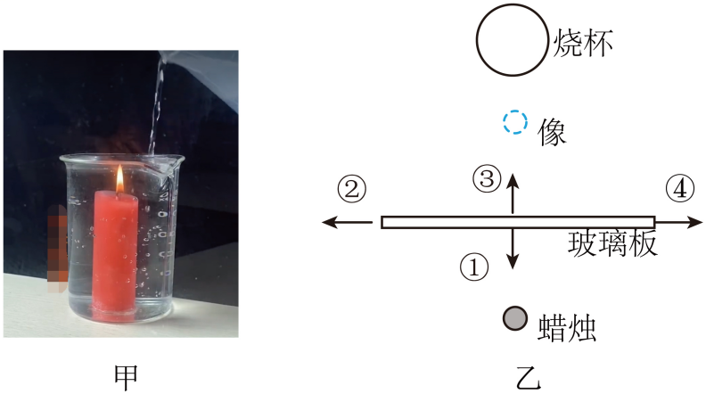
A．看到水中的“烛焰”是由于光的折射形成的虚像
B．在烧杯一侧可以观察到蜡烛在水中燃烧
C．蜡烛靠近玻璃板时，像变大
D．沿③方向移动玻璃板可使乙图中的像移到烧杯中
【例题4】（2024·江苏无锡·中考真题）在图中作出物体ABC通过平面镜所成的像。
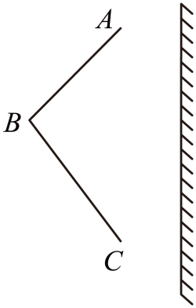
【例题5】（2023·江苏镇江·中考真题）《墨经》中最早记载了小孔成像现象，该现象由于光的__________形成。如图为书中绘制的示意图，要让室内墙壁上的像看得更清楚，房间的亮度应较__________。当室外的人靠近小孔时，他在墙壁上所成像的大小将变__________。
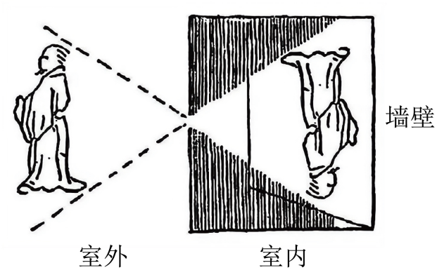
【例题6】（2023·湖南长沙·中考真题）在“探究平面镜成像的特点”的实验中：
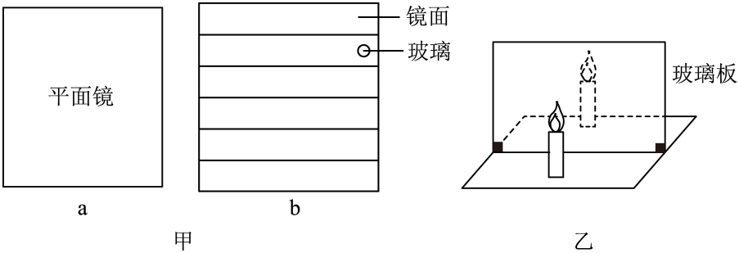
（1）第一小组找到如图甲所示的两种器材，器材a是平面镜，器材b是在薄玻璃板的一面贴上几条镜面纸的自制教具。为了确定像的位置，可选择器材__________（写出器材的字母符号即可）；
（2）第二小组选取两支相同的蜡烛做实验，实验装置如图乙所示，同学们发现玻璃板后面的蜡烛总是能和玻璃板前面那支蜡烛的像完全重合，这说明平面镜所成像的大小与物体的大小__________；
（3）在探究像距和物距的关系时，小明在第一次实验中测出物距为12.50cm，像距为12.50cm。为了得到像距和物距关系的规律，你对他接下来的操作建议是__________________________________________________。


1．（2024·贵州·中考真题）《淮南万毕术》中记载：“取大镜高悬，置水盆于其下，则见四邻。”如图所示描绘了该记载中的场景。人能通过盆中水面及平面镜观察墙外情况均利用了（ ）
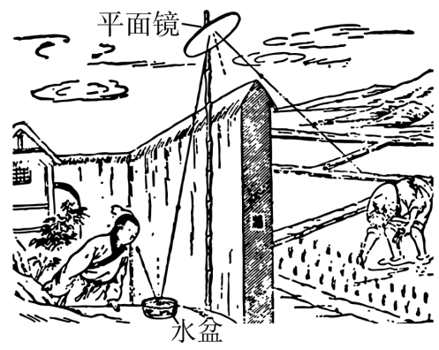
A．光的折射 B．光的色散 C．光的反射 D．光的直线传播
2．（23-24九年级下·江苏扬州·阶段练习）如图所示，是小明同学自制的潜望镜。用该潜望镜观察如图甲所示的字母F时，观察到的像是（ ）
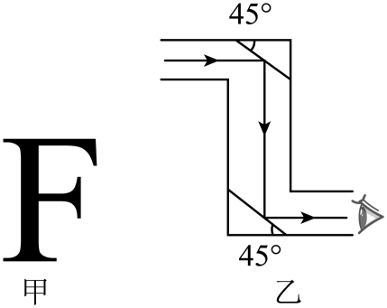
A．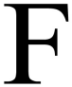 B．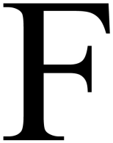 C．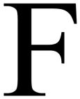 D．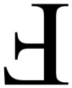
3．（2024·江苏宿迁·一模）下列关于光现象的描述，错误的是（ ）
A．“人面桃花相映红”中桃花看起来是红色的原因是吸收了红光
B．《玄贞子》中记载“背日喷乎水，成虹霓之状”，因为太阳光能产生色散
C．验钞机能显示钞票上隐藏的标记，因为紫外线能使荧光物质发光
D．教室内同学会看到“黑板反光”现象，因为光在黑板上发生了镜面反射
4．（2024·江苏盐城·三模）用玻璃板作为平面镜，使蜡烛的像成在装满水的烧杯中，就能观察到“蜡烛在水中燃烧”（如图甲）。若蜡烛的像位置如图乙所示，要使像移到烧杯中，下列操作可行的是（ ）
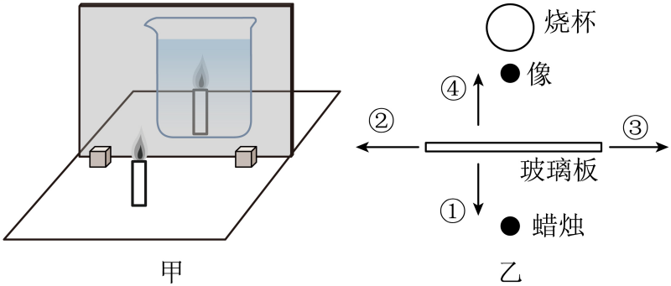
A．玻璃板水平向①方向移动
B．玻璃板水平向②方向移动
C．玻璃板水平向③方向移动
D．玻璃板水平向④方向移动
5．（2020·江苏苏州·模拟预测）夜晚，小明沿着平直公路AB经过路灯，他头部的影子在地面上行进的轨迹可能是（ ）
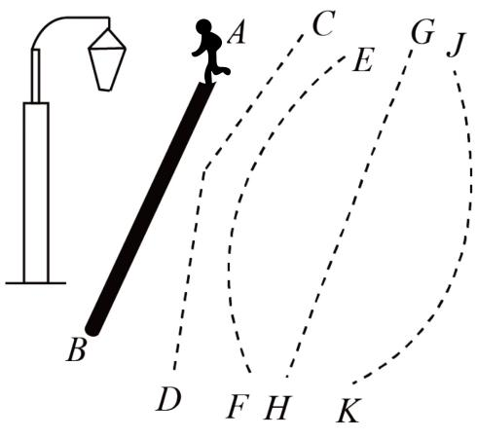
A．沿着CD B．沿着EF C．沿着GH D．沿着IK
6．（2023·江苏泰州·中考真题）如图所示，请作出物体AB在平面镜MN中所成的像$A^{'}B^{'}$。
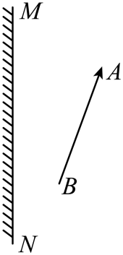
7．（2022·湖南娄底·中考真题）如图中，牙医借助平面镜观察牙齿的背面，请在图乙中画出能反映此过程的光路图。
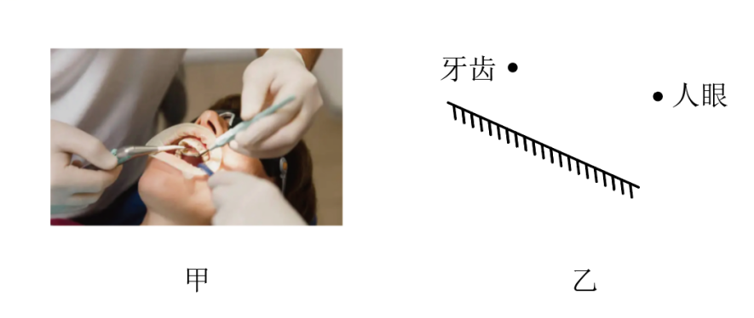
8．（2023·江苏徐州·中考真题）如图所示，在探究平面镜成像的特点时，应将茶色玻璃板__________放置在水平桌面上。在玻璃板前放一个棋子A，可以看到它在玻璃板后的像，将另一个相同的棋子B放在玻璃板后，使它与__________重合，记下两个棋子的位置，两个位置之间的连线与玻璃板__________。
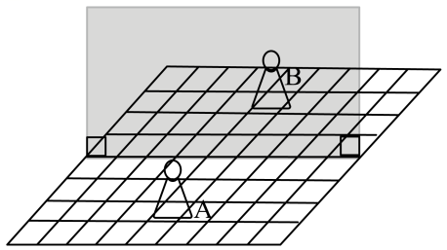
9．（2023·湖南湘潭·中考真题）如图所示，白鹭平行于水面飞行，距水面2m。水中的“白鹭”是__________（选填“实”或“虚”）像，它距空中的白鹭__________m。
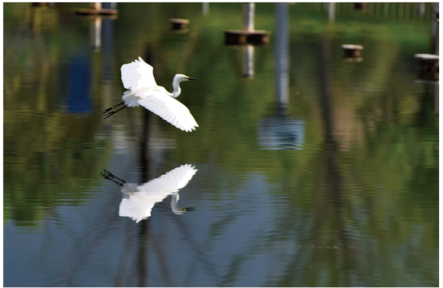
10．（2023·山东东营·中考真题）教室里，可以从不同方向看到桌椅，书本等物体，是由于这些物体会对照射到其上的光线产生__________（选填“镜面”或“漫”）反射，这种反射__________（选填“遵循”或“不遵循”）光的反射定律。
11．（2023·江苏扬州·一模）为了探究树荫下光斑的成因，小明设计了开有菱形状孔（边长约为5cm）的卡片甲对太阳光，并用另一张卡片乙紧贴在甲上沿箭头方向水平移动，观察距卡片50cm且与甲平行放置的光屏上光斑的变化情况。光斑未变成圆形前，其亮度__________；变成圆形后，其大小__________（两空均选填：变大/变小/不变）。
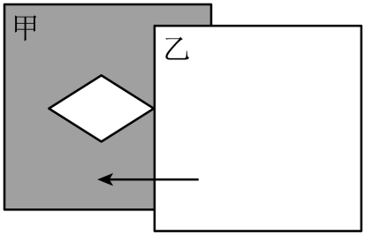
12．（2023·湖南常德·中考真题）如图甲所示是“探究平面镜成像特点”的实验装置，把一支点燃的蜡烛A放在玻璃板的前面，再拿另一支外形相同的蜡烛B竖立着在玻璃板后面移动，直到看上去跟蜡烛A的像完全重合，在白纸上记下A和B的位置。移动蜡烛A，重复做多次实验。
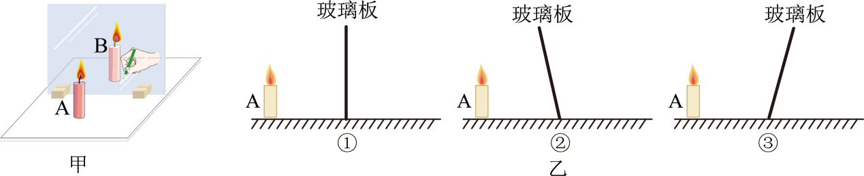
（1）选用玻璃板代替平面镜，主要是为了______________________________。
（2）实验中两支蜡烛要完全一样，目的是为了______________________________。
（3）当蜡烛A远离玻璃板时，它的像的大小将__________（选填“变大”、“变小”或“不变”）。
（4）将蜡烛A竖直放在水平桌面上，点燃蜡烛观察发现：玻璃板中蜡烛A的像偏低且倾斜。你认为在图乙所示的①、②、③三幅图中，__________图是产生以上实验现象的原因。



考点一：光的色彩
1．本身发光的物体叫做光源。
2．光的色散现象表面白光是各种单色光混合而成的复色光；白光经三棱镜两次折射，光向着三棱镜底边偏折，紫光偏折最明显。
3．透明物体只能透过与其自身同色个光，而吸收其他色光；不透明物体只能反射与其自身同色个光，而吸收其他色光。——“非同即黑”。
4．光的三原色是红、绿、蓝，彩电、电脑等屏幕都是由三原色的荧光点组成。
5．光具有能量。
考点二：光的直线传播
1．光的直线传播条件：光在同种均匀介质中沿直线传播。
2．光线是一种理想模型，实际上并不存在。
3．影子的形成、日食和月食、小孔成像等都可以用光的直线传播来解释。
4．小孔成像，孔的大小要远小于物体大小，所形成的是倒立实像，像大大小与物距、相距有关，像的形状与物体形状有关，与小孔的形状无关。
5．光在真空中传播速度最大，约为3×10⁸ m/s。
考点三：平面镜
1．探究平面镜成像的特点实验，实验操作、器材选择、实验现象、实验结论等。
2．平面镜所成的像是虚像，像和物大小相等，且它们到镜面的距离也相等，像与物关于镜面对称。
3．平面镜成像作图：对称法作图。
考点四：光的反射
1．光的反射定律：光反射时，反射光线、入射光线和法线在同一平面内，反射光线、入射光线分居在法线两侧，反射角等于入射角。
2．反射时光路可逆。
3．光的反射光路图。
4．镜面反射现象；漫反射现象；镜面反射和漫反射都遵守光的反射定律。
5．平面镜成像的原理解释以及光路作图。
考点五：科学方法
1．模型法
2．对比法
3．等效替代法
3．多次实验寻找普遍规律

